Ertis телеарнасының «Ертіс таңы» бағдарламасында өткен «Жаңа жылдық сыйлықтар» атты телеэфирде сұхбат.
Қысқы демалыстарында Ertis телеарнасының «Ертіс таңы» бағдарламасында «Жаңа жылдық сыйлықтар» атты тақырыбында «Дос» балалар және жасөспірімдер клубының меңгерушісі және қолөнер шеберлігінің жетекшісі Әсем Арқарбекқызы Акимбаева мен «Дос» балалар және жасөспірімдер клубының қолөнер шеберлігі үйірмесінің тәрбиеленушісі Аннажарова Арай қатысты.
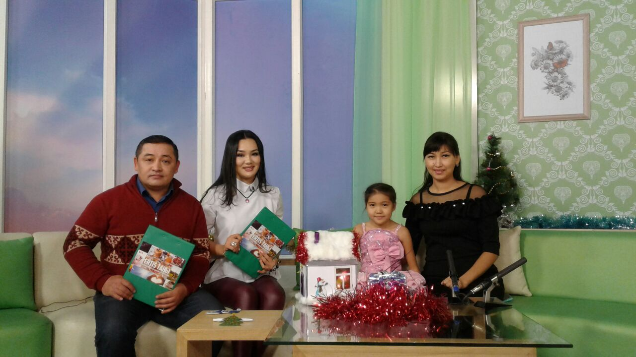
Әсем Арқарбекққызы жаңа жылға қолдан жасалған қандай сыйлықтар сыйлауға болатындығы туралы айтып, өздерінің үйірмеде жасаған жаңа жылдық сыйлықтарын көрсетті. Ал Арай болса, өзінің сіңілісіне деп жасаған таңғажайып қорапшасын көрсетіп, барша Қазақстандықтарды келген жаңа 2018 жылмен құттықтады.

